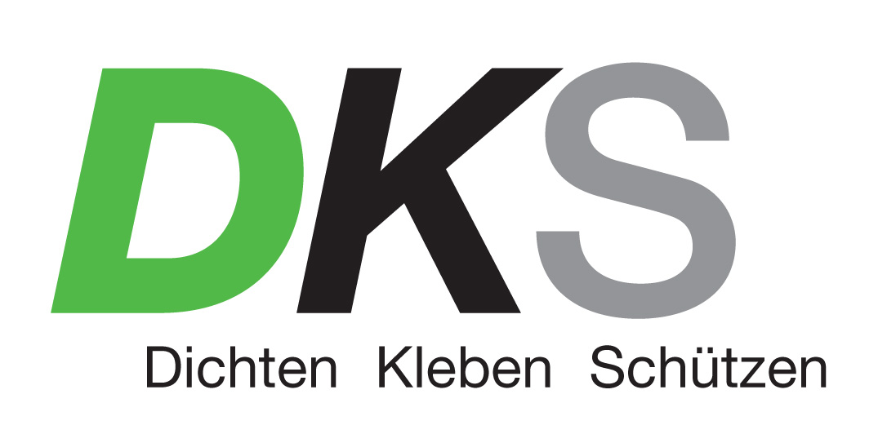

Unternehmensporträt
Salzburg/Gnadenwald Jänner 2017

DKS Technik GmbH (DKS)
Kompetenter Partner für Industrie und Nachmarkt seit 1968

Dichten, kleben, schützen – dafür steht die DKS Technik GmbH (DKS).
Als Systemlieferant bietet das Vertriebsunternehmen mit Sitz in Gnadenwald/Tirol ein breites Sortiment chemisch-technischer Produkte führender internationaler Hersteller. Der Schwerpunkt liegt jedoch in der individuellen Beratung und im Service. Die Mitarbeiter begleiten von der Projektplanung und Konstruktion bis zur Wartung bzw. Reparatur und wählen dabei aus dem Sortiment, suchen geeignete Hersteller oder entwickeln eigene Lösungen. Im März 2018 wird das 50 Jahr Jubiläum gefeiert.

ISO-9001:2015 zertifiziert
DKS absolvierte als eines der ersten Unternehmen im Oktober 2016 die ISO-9001:2015 Zertifizierung. Das effiziente Qualitätsmanagement-System wurde bereits 2009 (ISO 9001:2008) eingeführt und wird seitdem konsequent in allen Bereichen umgesetzt.

Egal ob Pkw, Stahlbau oder Werkzeug: DKS hat den optimalen Rostschutz.
Als Generalimporteur der international führenden Marke Dinitrol positionierte sich DKS von Beginn an im Bereich Fahrzeugkorrosionsschutz. Gemeinsam mit 65 zertifizierten Werkstätten bietet DKS in Österreich sowie Deutschland das Dinitrol-Zweischichtverfahren, bestehend aus Hohlraumversiegelung und Unterbodenschutz, an.

Seit 2011 bietet DKS mit der Zinga Filmverzinkung auch dauerhaften Korrosionsschutz für alle Stahlkonstruktionen wie Brücken, Hochspannungsmasten und Lagertanks an. Zinga wird wie ein Lacksystem mit Pinsel, Walze oder Sprühpistole direkt am Bauwerk aufgetragen, ohne dieses umständlich zu demontieren und verfrachten. Durch die Kaltapplikation entstehen keine thermischen Spannungen, daher auch keine Verformungen, aufwendige Richtarbeiten entfallen. Als Kunden konnten unter anderem die voestalpine AG und die Gugler Water Turbines GmbH gewonnen werden.

Dicht- und Klebstoffsysteme von Experten für Experten
Namhafte Projekte zeigen die Expertise der DKS im Bereich Dichten und Kleben: Von Autoscheibenklebern mit Fahrbereitschaft nach 30 Minuten bis hin zu Spezialaufträgen wie die Kabinen der Kitzsteinhorn Seilbahn.
2/2
Dinitrol – Partner seit bald 50 Jahren
DKS vertreibt exklusiv in Österreich und Deutschland Dinitrol, eine Produktlinie der DINOL GmbH. Dinitrol ist seit 75 Jahren weltweit führende Marke für Korrosionsschutz, Dicht- und Klebstoffe und wird von allen maßgeblichen Erstausstattern empfohlen.

kLine – Eigenmarke der DKS Technik GmbH
Im eigenen Forschungslabor entwickeln Mitarbeiter der DKS Technik GmbH bereits seit 1999 bewährte Rostschutzmittel, Dichtmassen, Klebstoffe und technische Sprays unter dem Privat Label kLine. Grundierungen, Lacksprays, Schraubensicherungen und Handreiniger runden das Sortiment ab.

Die Produktlinie entstand ursprünglich aufgrund spezifischer Kundenbedürfnisse, die von großen Herstellern nicht bzw. nicht rasch genug befriedigt werden konnten. Heute umfasst das Sortiment bereits 92 Artikel und wird laufend erweitert.

Polytop – Pflege schafft mehr Wert
Die Polytop Autopflege GmbH ist seit 2007 Partner der DKS. Die Pflege-, Reinigungs- und Veredelungsmittel des deutschen Unternehmens runden das Sortiment der DKS ab. Die Produktpalette umfasst neben Reinigungsmitteln für Fahrzeug und Werkstatt, Waschanlagenprodukte sowie silikonfreie Hochglanzpolituren und Schleifpasten.

Historie DKS Technik GmbH
Die Entwicklung der DKS Technik GmbH startete im März 1968 unter dem Namen Rinko in Linz. Von 1997 bis 2007 firmierte die Firma unter DKS Korrosionsschutz GmbH. 2008 wurde das Produktsortiment umfassend erweitert und das Unternehmen in DKS Technik GmbH umbenannt. 2009 wurde das strenge Qualitätsmanagement ISO-zertifiziert, zuletzt als eines der ersten Unternehmen in Österreich mit ISO-9001:2015. 2012 erfolgte die Standortverlegung nach Gnadenwald in Tirol sowie der Markenrelaunch der Eigenmarke kLine samt Sortimentserweiterung.

DKS … weil Beratung und Service wichtig sind!
DKS Technik GmbH
6069 Gnadenwald 90a
T: 05223/48488
www.dks.at
www.dinitrol.at
www.facebook.com/Dinitrol
www.zinga-filmverzinkung.at

Presse-Rückfragen
ImPressRoom – Agentur DKS Technik GmbH
Barbara Taxacher
Tel.: +43 (0)720 505 303, Mobil: +43 (0)676 3662399
Mail: taxacher@impressroom.com

